дЕПАРТАМЕНТ ИНФОРМАЦИОННЫХ ТЕХНОЛОГИЙ
ГОРОДА мОСКВЫ

Информационная система
«Проход и питание» (ИС ПП)

ИНСТРУКЦИЯ ПО ВЫПОЛНЕНИЮ БАЗОВЫХ ОПЕРАЦИЙ В
МОДУЛЕ ВЕБ.АДМИНИСТРАТОР ИС ПП

функциональность Нового админа

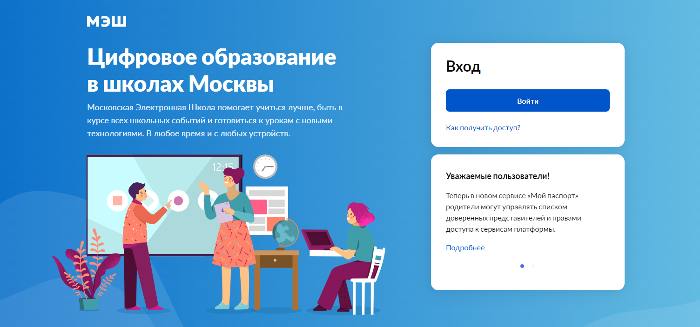

Москва
2024

Оглавление

Введение 3
1. ПЕРЕХОД К ОДНОВРЕМЕННОЙ РАБОТЕ С НОВЫМ И СРЕДНИМ АДМИНОМ 4
2. НАЧАЛО РАБОТЫ 5
2.1. Запуск Нового админа 5
2.2. Интерфейс Нового админа 6
3. РАБОТА С КЛИЕНТАМИ ИС ПП 7
3.1. Получение информации о группах и клиентах 7
3.2. Актуализация списка руководителей учебной группы 8
3.3. Просмотр информации о клиенте в личной карточке 9
3.4. Актуализация фотографии клиента 10
3.5. Добавление в ИСПП данных представителя и создание связки представитель - обучающийся 10
4. УПРАВЛЕНИЕ ДОСТУПОМ ПОЛЬЗОВАТЕЛЕЙ К ВЕБ-МОДУЛЯМ ИС ПП 17
4.1. Предоставление доступа пользователям к веб-модулям ИС ПП 18
4.2. Отмена доступа пользователей к модулям Веб.Охранник и Веб.Кассир 20
5. РАБОТА С ИДЕНТИФИКАТОРАМИ 22
5.1. Регистрация 22
5.2. Регистрация с одновременной выдачей 22
5.3. Возврат, блокировка и разблокировка 23
5.4. Выполнение операций с идентификаторами без использования считывателя 24
5.5. Групповой возврат 25
6. РАБОТА С ОТЧЕТАМИ 27
6.1. Журнал посещений 27
6.2. Детализированный отчет по посещению 28
6.3. Табель учета посещаемости 29
6.4. Отчёт по движению клиентов (История перемещений клиента) 30
6.5. Отчёт по событиям в группе (История движения клиентов) 31
7. НАСТРОЙКИ 32
7.1. Входные группы 32
7.2. Правила прохода 32

Введение

Инструкция предназначена для работников ОО, ответственных за работу с информационной системой «Проход и Питание» (далее – ИС ПП) – в зданиях ОО, где эксплуатируется новая версия модуля «АРМ администратора ОУ» (веб-приложение, открывающееся в браузере; далее - Веб.Администратор).
На текущий момент выполнение операций распределено между двумя версиями Веб.Администратора («Новый админ» и «Средний админ»).
В инструкции рассмотрен порядок выполнения операций, реализованных в Новом админе, их перечень приведен в Таблице 1.

Таблица 1. Распределение функциональности
Операции/Группы операций/Отчеты | Веб.Администратор (Новый админ) | Веб.Администратор (Средний админ)
Добавление в ИСПП данных представителя и создание связки представитель - обучающийся | P
Все операции с идентификаторами | P
Актуализация руководителей учебных групп | P
Предоставление и отмена доступа пользователям к Веб.Кассира и Веб.Охранника | P
Отчет «Журнал посещений» | P
«Детализированный отчет по посещению» | P
Отчет «Табель учета посещаемости» | P
Отчёт по движению клиентов (История перемещений клиента) | P
Отчёт по событиям в группе (История движения клиентов) | P
Настройка правил прохода в здание ОО | P
Все остальные операции и отчеты |  | P

ПЕРЕХОД К ОДНОВРЕМЕННОЙ РАБОТЕ С НОВЫМ И СРЕДНИМ АДМИНОМ

Необходимые условия для начала перехода:
- ОО извещена о дате перехода к работе только в Веб.Администраторе, что означает отключение в момент модернизации ПО функциональности старой версии АРМ администратора для использования Ответственными за ИС ПП.

- Ответственный за информационную безопасность (ИБ) ОО должен до перехода известить о контрольной дате Ответственных за ИС ПП.

- Ответственные за ИС ПП должны до наступления контрольной даты зарегистрировать свою персональную учетную запись на Портале mos.ru, с обязательным указанием номера СНИЛС. Эта учетная запись в дальнейшем будет использоваться для авторизации в модуле «Веб.Администратор».

- Ответственный за информационную безопасность ОО в специальном интерфейсе по управлению учетными записями, присваивает каждой Ответственной за ИС ПП роль «Ответственный за проход».

- Ответственный за ИС ПП готов работать в Новом админе, используя свой логин и пароль на Портале.

Порядок перехода к одновременной работе с «Новым» и «Средним админом»
- Служба технической поддержки ИС ПП (далее – СТП) размещает на рабочем столе компьютера каждого ответственного за ИС ПП два ярлыка для удобного запуска Нового и Среднего Веб.Администратора.

- СТП предоставляет Ответственному за ИБ в ОО предоставляет адрес сервера, для доступа к «Новому админу» через адресную строку активного в ОО браузера.

- СТП отключает доступ к функциональности старой версии АРМ Администратора, то есть отключает возможность работы в нем Ответственных за ИС ПП

- Все операции при предоставлении услуг ИС ПП выполняются в «Новом» и «Среднем админах» в соответствии с Таблицей 2 и разделами 2-5 настоящей инструкции. Порядок работы со Средним админом представлен в отдельной инструкции.

- Запуск 2-х версий Веб.Администратора осуществляется по настроенным СТП ярлыкам на рабочем столе.

- Способы получения поддержки:
  - Инструкции по работе в Новом и Среднем админах.
  - МЭШ.Справка.
  - Обращение в ЕСП.

НАЧАЛО РАБОТЫ
  - Запуск Нового админа
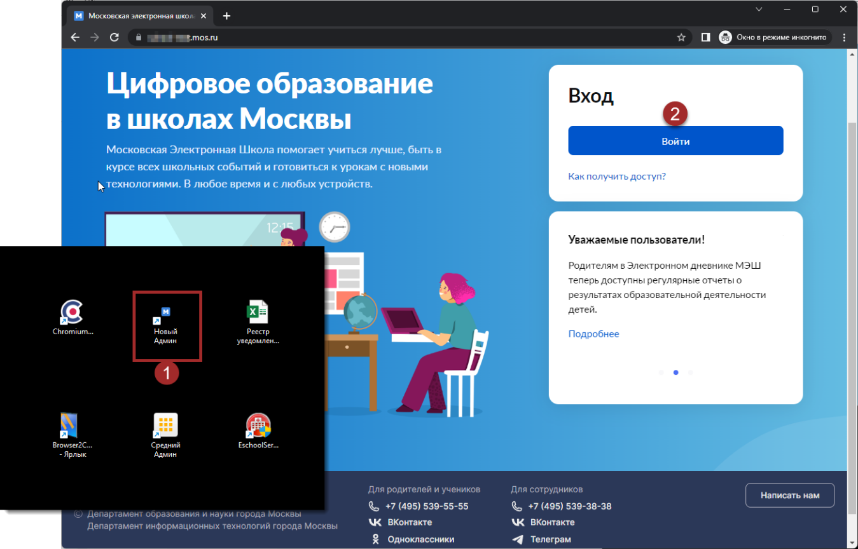
Рисунок 1. Запуск Нового админа
Порядок действий:
- На рабочем столе выполнить двойной щелчок мышью по ярлыку «Новый админ». В браузере откроется страница МЭШ «Цифровое образование в школах Москвы».
- Нажать на кнопку «Войти». Откроется страница авторизации.
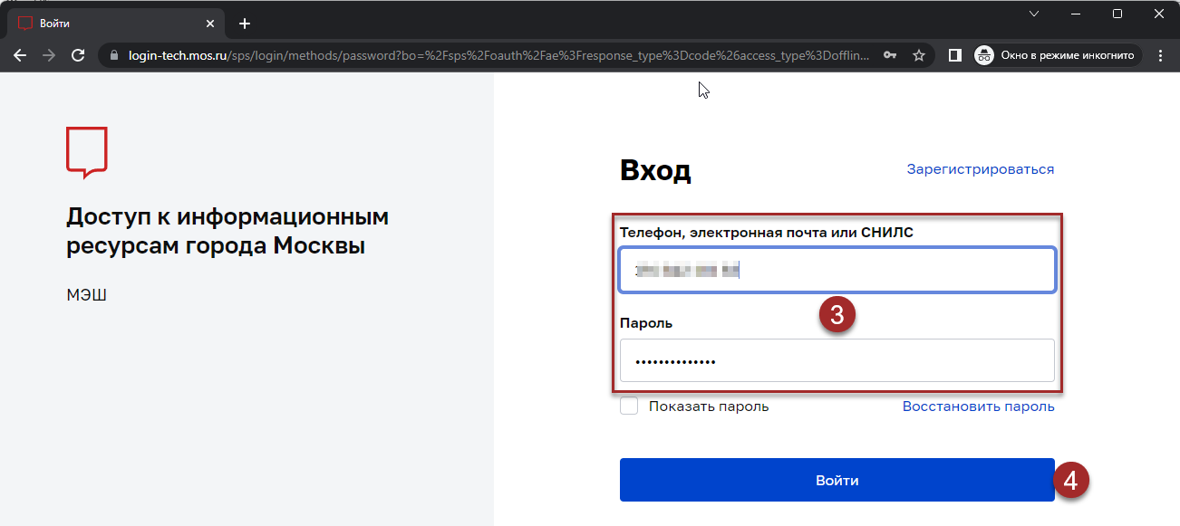
Рисунок 2. Авторизация
- Ввести логин и пароль личной учетной записи (УЗ) портала мос.ру.
- Нажать на кнопку «Войти». Откроется страница выбора сервиса МЭШ.
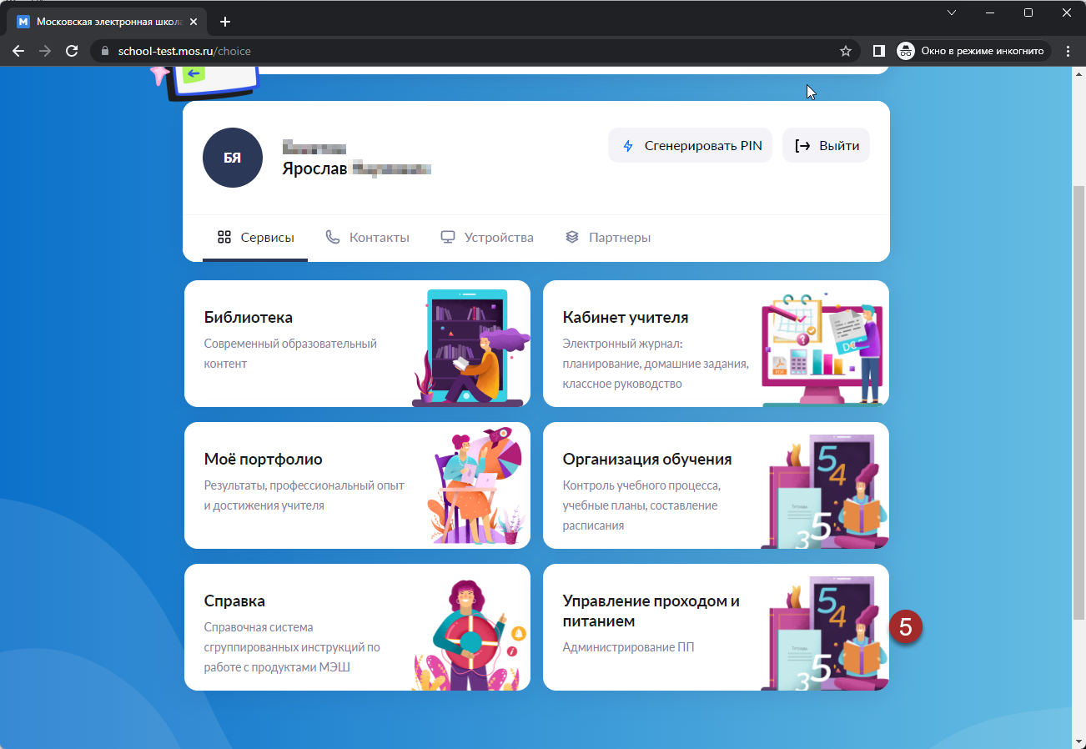
Рисунок 3. Выбор роли
- Зайти в раздел «Управление проходом и питанием». Откроется стартовая страница «Нового админа».

  - Интерфейс Нового админа
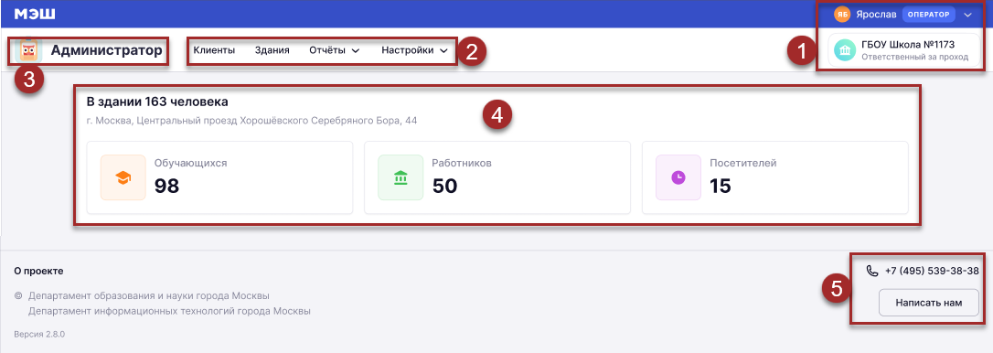
Рисунок 4. Интерфейс Нового админа
Элементы интерфейса:
- Информация с именем текущего пользователя, его ролью и наименование ОО. Нажатие на стрелку вызывает всплывающее окно с возможностью настройки аккаунта и выхода из него.
- Главное меню: «Клиенты» – получение информации о группах и клиентах ИС ПП; «Здания» - получение информации по каждому зданию ОО (Адрес, БТИ УНОМ, БТИ УНАД, ID в НСИ и т.д.); «Отчеты» - доступ к списку отчетов.
- Кнопка с названием веб-модуля, которая позволяет перейти к стартовой странице из любого раздела.
- Рабочая область стартовой страницы - отображает текущую статистику по присутствующим в здании ОО.
- Форма обратной связи с Единой службой поддержки (ЕСП).
- РАБОТА С КЛИЕНТАМИ ИС ПП
Клиенты - физические лица, для которых в системе созданы учетные записи, т.е. зафиксированы сведения, необходимые для предоставления им услуг ИС ПП. Все клиенты разделяются на две группы: обучающиеся (воспитанники детских садов, школьники, студенты колледжей) и не обучающиеся (работники ОО и представители обучающихся).
  - Получение информации о группах и клиентах
Для просмотра информации о имеющихся в ОО группах и сведений о клиентах используется меню «Клиенты».
- Обучающиеся распределяются по категориям: Обучающиеся, Дополнительное образование, По присмотру и уходу (продленка), Аттестация, Вне ОО (надомники), Академический отпуск. В категориях содержатся учебные группы.
- НЕ обучающиеся распределяются по группам: Пед. состав, Работники ОО, Внешние работники ОО (Кассиры, Охранники, Тех. специалисты), Представители.
- Все клиенты (по завершении обучения, увольнения) переводятся в группу Выбывшие.
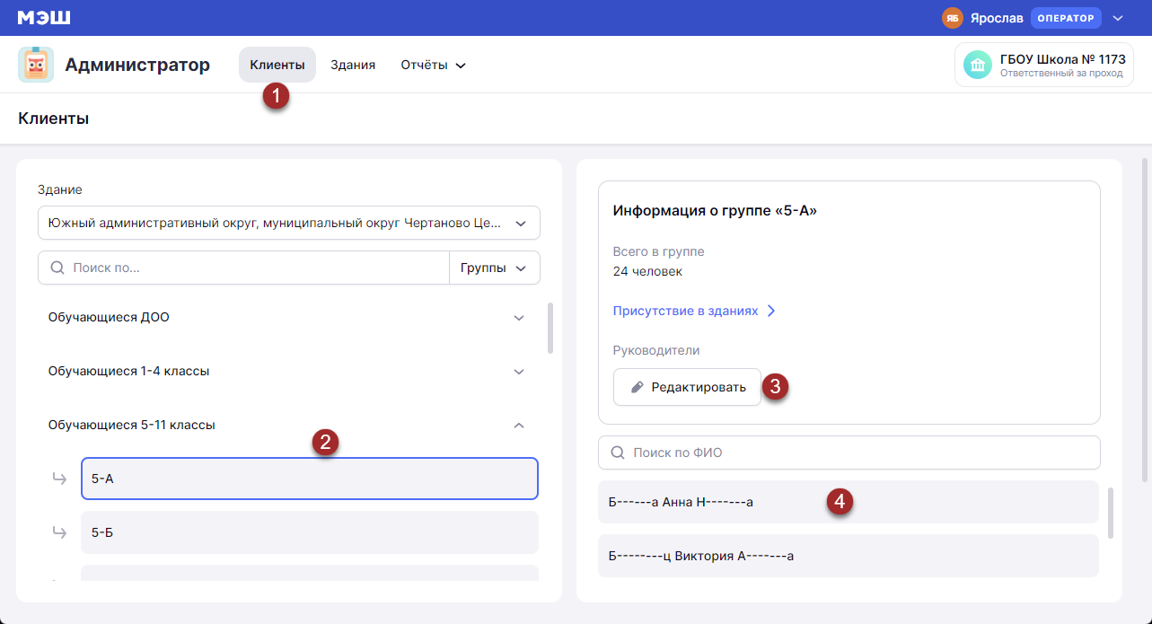
Рисунок 5. Получение информации о группах и клиентах
Порядок действий:
- Перейти в меню «Клиенты».
- Выбрать категорию обучающихся (в примере 5-11 классы), откроется список учебных групп. Выбрать интересующую группу (в примере 5-А класс). В правой части окна откроется Информация о группе и список обучающихся.
- Нажатие на кнопку «Редактировать» в карточке группы позволит актуализировать список классных руководителей (воспитателей).
- Нажатие по строке с Ф.И.О ребенка в списке обучающихся открывает личную карточку клиента.

  - Актуализация списка руководителей учебной группы
Для актуализации списка руководителей учебной группы нажать кнопку «Редактировать» в карточке группы (Рисунок 5. Получение информации о группах и клиентах, пункт 3), откроется окно «Руководители группы».

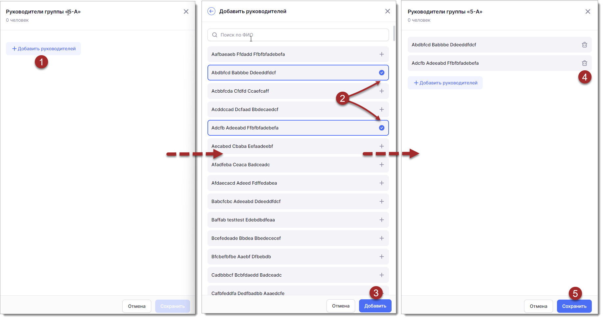
Рисунок 6. Актуализация списка руководителей учебной группы
Порядок действий:
- В окне «Руководители группы» нажать кнопку «Добавить руководителей». Откроется окно со списком клиентов из группы «Педагогический состав» - только они могут быть назначены.
- В правой части строки с Ф.И.О учителя/воспитателя нажать на «+», вместо него появится . В примере для добавления выбраны 2 клиента.
- Нажать кнопку «Добавить». В окне «Руководители группы» появятся добавленные руководители.
- Для удаления клиента из списка руководителей групп нажать на иконку в строке с его Ф.И.О.
- Для фиксации проведенных изменений нажать кнопку «Сохранить».

  - Просмотр информации о клиенте в личной карточке
Для просмотра информации о клиенте нажать по строке с Ф.И.О ребенка в списке обучающихся (Рисунок 5. Получение информации о группах и клиентах, пункт 4). Откроется его личная карточка.

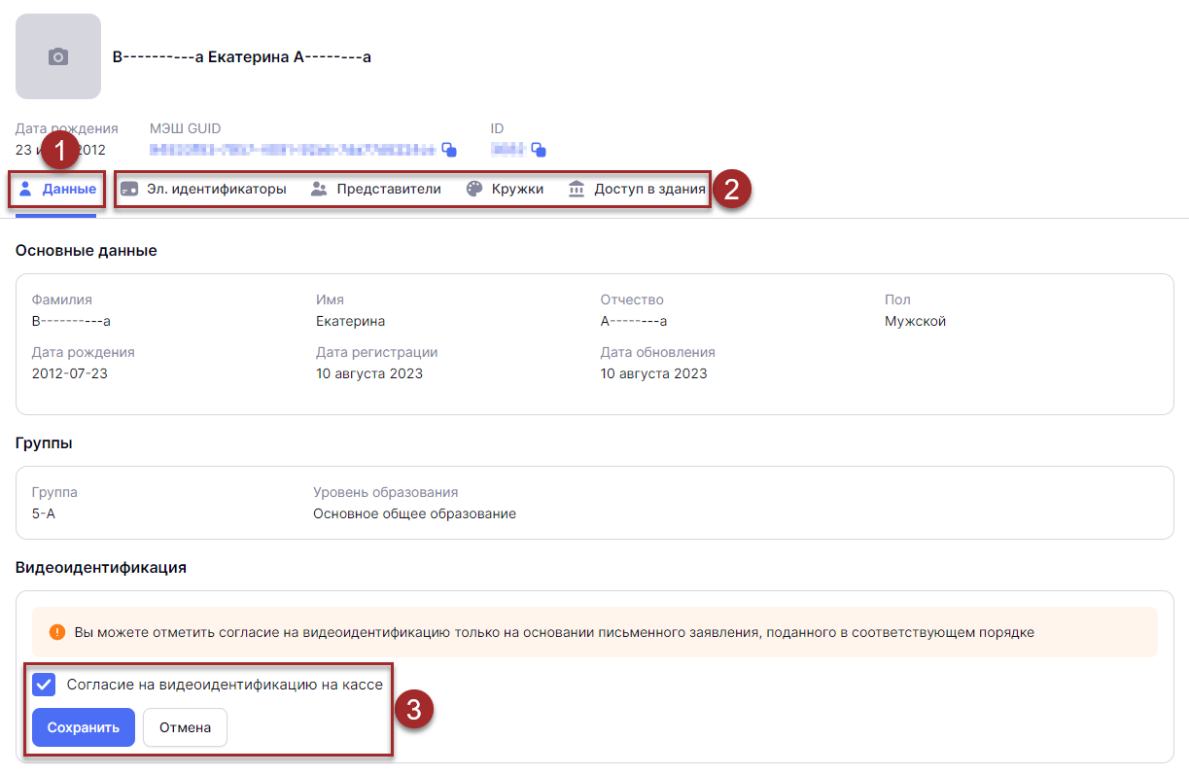
Рисунок 7. Личная карточка клиента
Обзор личной карточки клиента:
- По умолчанию, при открытии личной карточки активна вкладка «Данные», где представлена основная информация о клиенте.
- Для получения дополнительной информации перейти на соответствующую вкладку:
  - «Эл.идентификаторы» - содержит информацию о идентификаторах, выданных клиенту, их текущему статусу (активен, заблокирован, причина блокировки) и позволяет изменять срок действия, возврат и блокировку идентификаторов без использования считывателя.
  - «Представители» - содержит список представителей обучающегося, которые подключены к сервису «Москвёнок».
  - «Кружки» - содержит список кружков/секций дополнительного образования, которые посещает клиент.
  - «Доступ в здания» - выводит полный список зданий, которые имеет право посещать клиент.
- Функционал позволяет отметить согласие пользователя на видеоидентификацию для студентов колледжей. По умолчанию чек-бокс не установлен, при изменении параметра необходимо нажать кнопку «Сохранить».

  - Актуализация фотографии клиента
Добавление и удаление фотографии проводится в личной карточке клиента. Доступ к ней был рассмотрен выше (Рисунок 5. Получение информации о группах и клиентах, пункт 4). Фотография добавляется из файла, поддерживаются все популярные графические форматы, минимально допустимое разрешение изображения 130х160 пикселей.

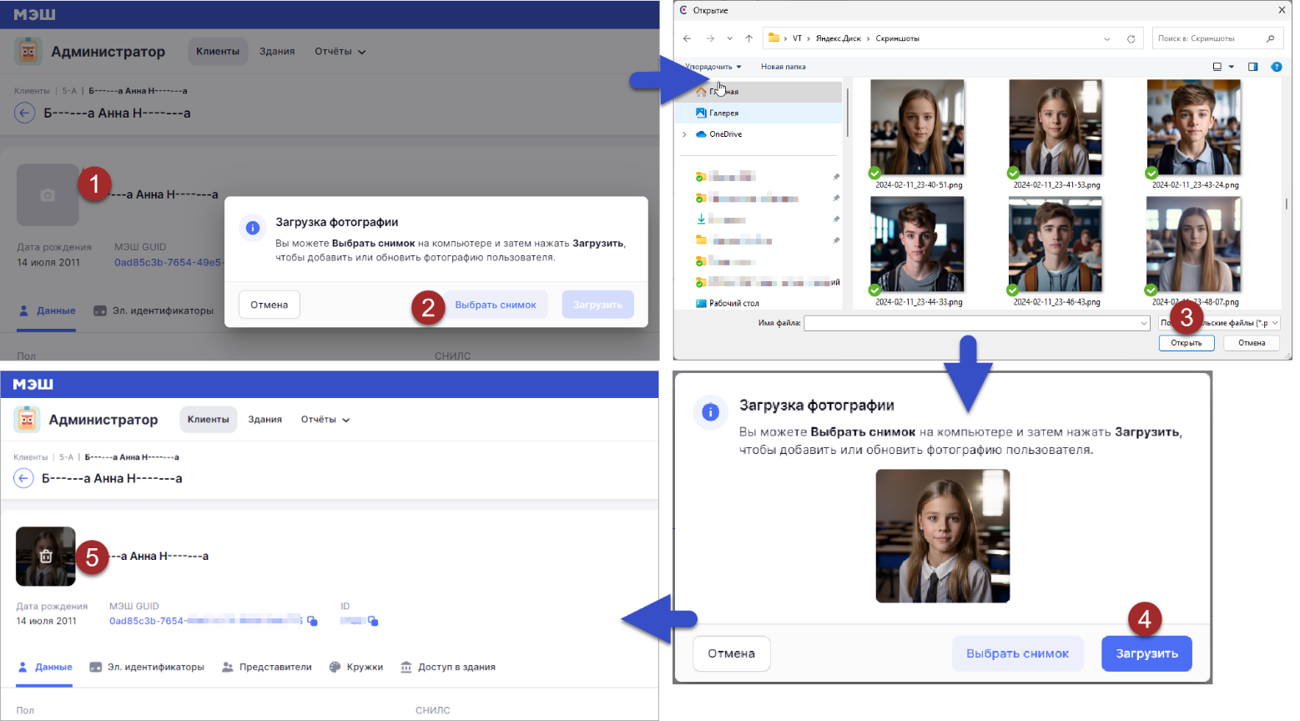
Рисунок 8. Актуализация фотографии клиента
Порядок действий:
- Для добавления фотографии, в левой верхней части карточки клиента выполнить щелчок мышью по области с иконкой фотоаппарата. Появится окно «Загрузка фотографии».
- Нажать кнопку «Выбрать снимок». Появится окно проводника.
- Выбрать нужную фотографию (минимум 130х160 px), и нажать кнопку «Открыть».
- Выбранная фотография появиться в окне «Загрузка фотографии». Нажать кнопку «Загрузить». В верхней правой части окна Нового админа появится сообщение «Фотография успешно обновлена».
- Для удаления фотографии, в левой верхней части карточки клиента навести курсор мыши на область фотографии – она затемнится и на ней появится иконка корзины. Выполнить щелчок мышью. В верхней правой части окна Нового админа появится сообщение «Фотография успешно удалена».

  - Добавление в ИСПП данных представителя и создание связки представитель - обучающийся
Добавление и удаление представителя проводится в карточке обучающегося во вкладке «Представители» (Рисунок 9. После добавления представителя к ребёнку, автоматически создается связка, открывающая представителю доступ к сервисам «Москвёнка» (возможность получения уведомлений о посещении ребенком зданий ОО, музеев Москвы, кружков и секций. Просмотр статистики посещения и питания ребенка, заказ платного горячего питания, пополнение лицевого счета и др.).
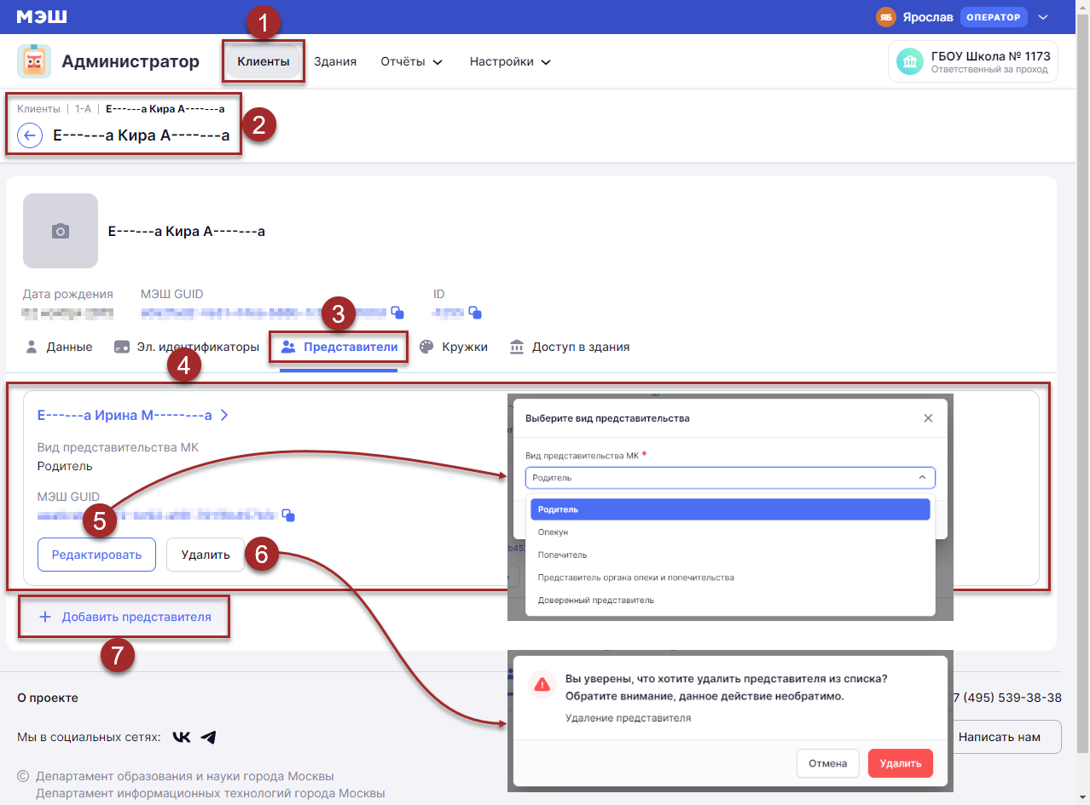
Рисунок 9. Вкладка «Представители» личной карточки обучающегося
Порядок действий:
- Перейти в меню «Клиенты».
- Выбрать обучающегося и открыть личную карточку клиента.
- Перейти во вкладку «Представители».
- При наличии представителей (например, добавленных автоматически при поступлении обучающегося), они будут отображены в списке.
- Доступно редактирование вида представительства в МК (АИС МЭШ.Контингент) (Родитель, Опекун, Попечитель, Представитель органа опеки и попечительства, Доверенный представитель). Нажать кнопку «Редактировать», далее выбрать вид представительства из выпадающего списка, затем подтвердить выбор.
- Для отмены привязки любого из представителя, нажать кнопку «Удалить», далее подтвердить удаление. Обновить данную страницу браузера (клавиша F5).
- Если нужный представитель отсутствует, его необходимо добавить. Для этого необходимо выполнить поиск, нажав кнопку «Добавить представителя» - откроется окно «Добавление представителя».

Поиск и создание представителя используя «СНИЛС» (предпочтительный способ):
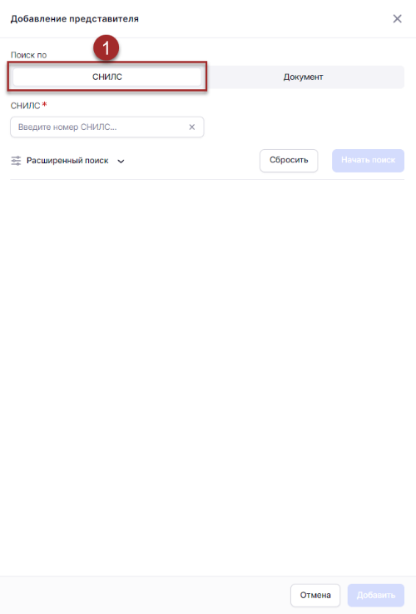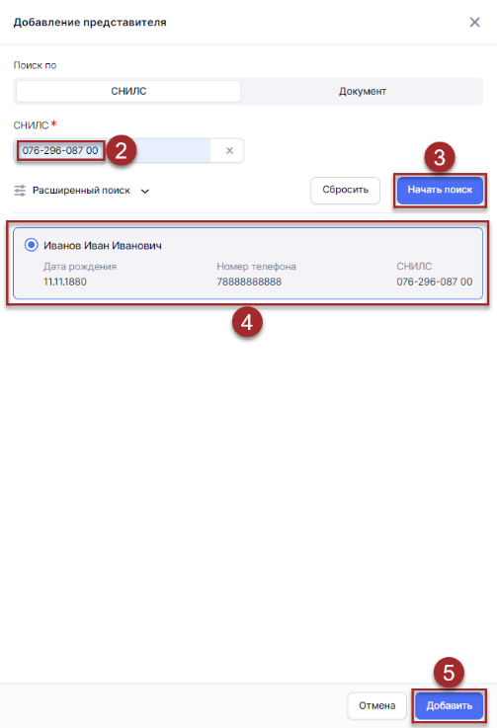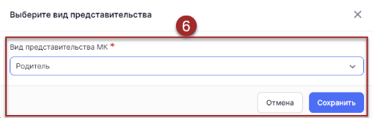
Рисунок 10. Шаг 1-й: Поиск
Порядок действий:
- Выбрать вкладку «СНИЛС» (в качестве основного документа для поиска).
- Внести номер СНИЛС.
- Нажать кнопку «Начать поиск».
- Если в списке появился нужный представитель, выбрать его щелчком мыши.
- Нажать кнопку «Добавить».
- Выбрать нужный «Вид представительства МК» из выпадающего списка и нажать кнопку «Сохранить». Обновить страницу браузера (клавиша F5). Операция выполнена. Связка представитель – обучающийся создана.
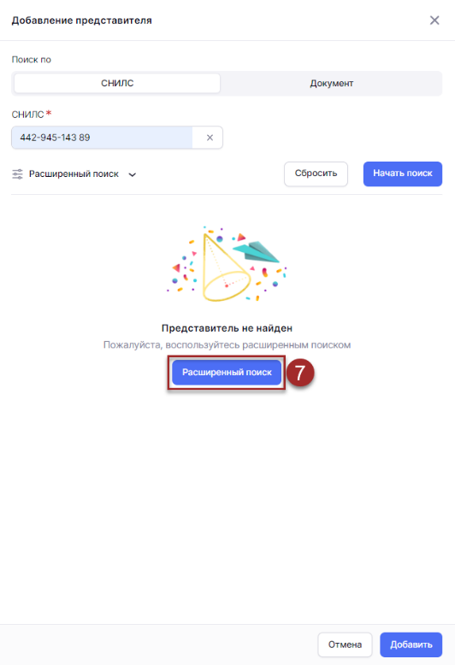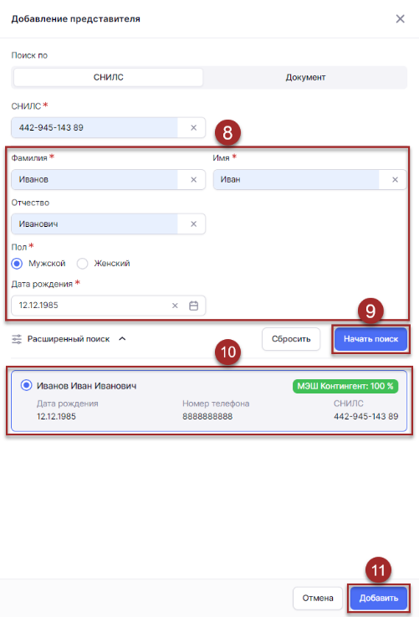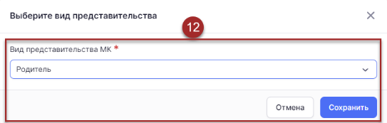
Рисунок 11. Шаг 2-й: Расширенный поиск (выполняется если представитель не найден на шаге 1)
Порядок действий:
- Если представитель не найден, то воспользоваться расширенным поиском, нажать кнопку «Расширенный поиск».
- Заполнить данные в обязательные поля.
- Нажать кнопку «Начать поиск».
- Если в списке появился нужный представитель, выбрать его щелчком мыши.
- Нажать кнопку «Добавить».
- Выбрать нужный «Вид представительства МК» из выпадающего списка и нажать кнопку «Сохранить». Обновить страницу браузера (клавиша F5). Операция выполнена. Связка представитель – обучающийся создана.
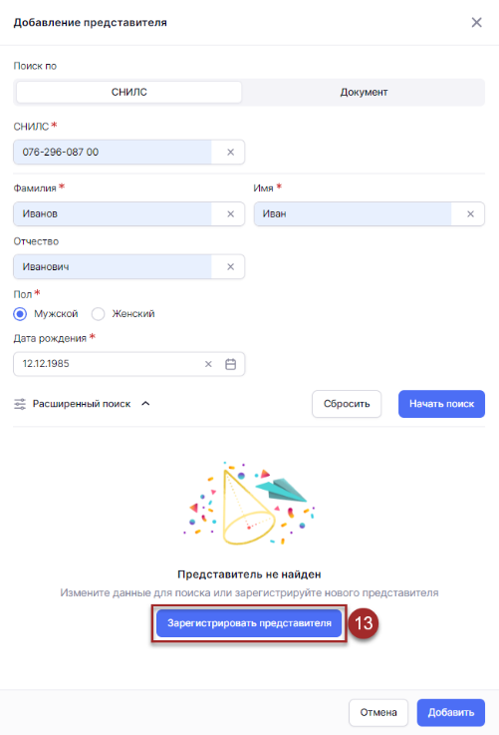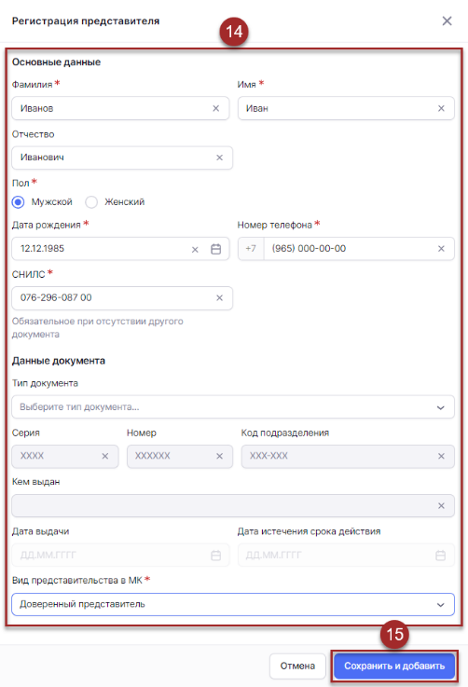
Рисунок 12. Шаг 3-й: Регистрация представителя (выполняется если представитель не найден на шаге 2)
Порядок действий:
- Если простой поиск и расширенный не дал результата, то добавить представителя вручную, нажать кнопку «Зарегистрировать представителя».
- Заполнить данные в обязательные поля.
- Нажать кнопку «Сохранить и добавить». Обновить страницу браузера (клавиша F5).
Операция выполнена. Связка представитель – обучающийся создана.

Поиск и создание представителя используя «Документ» (дополнительный способ):
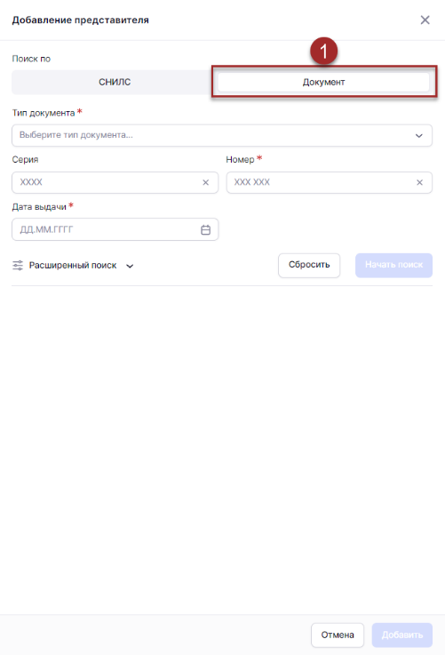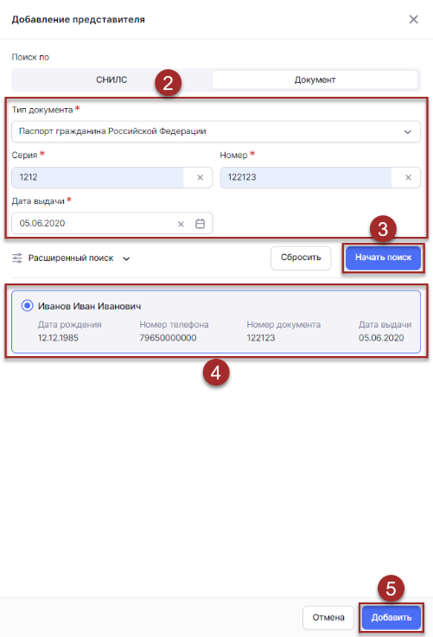
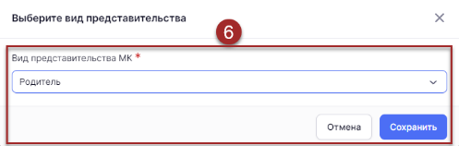
Рисунок 13. Шаг 1-й: Поиск
Порядок действий:
- Выбрать вкладку «Документ» (в качестве дополнительного документа для поиска).
- Выбрать тип документа и внести данные.
- Нажать кнопку «Начать поиск».
- Если в списке появился нужный представитель, выбрать его щелчком мыши.
- Нажать кнопку «Добавить».
- Выбрать нужный «Вид представительства МК» из выпадающего списка и нажать кнопку «Сохранить». Обновить страницу браузера (клавиша F5). Операция выполнена. Связка представитель – обучающийся создана.
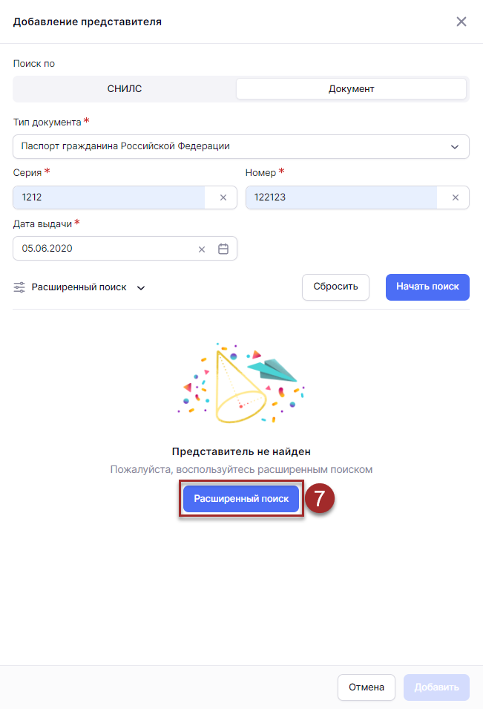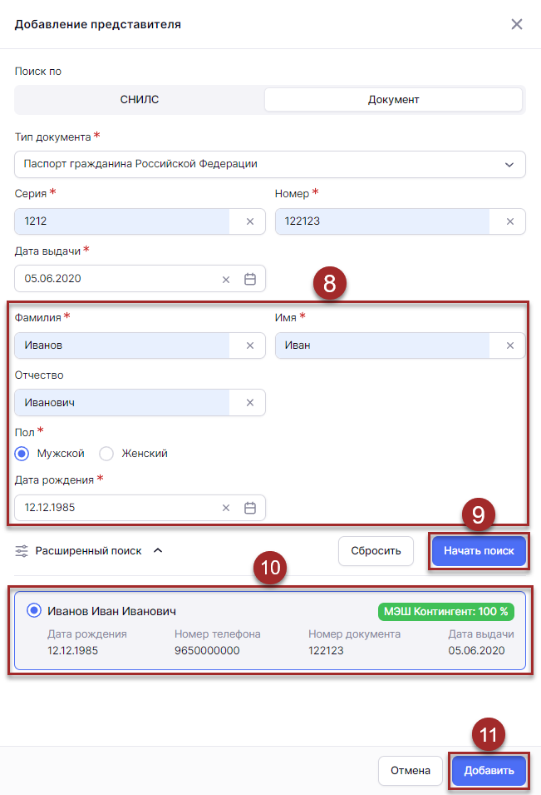
Рисунок 14. Шаг 2-й: Расширенный поиск (выполняется если представитель не найден на шаге 1)
Порядок действий:
- Если представитель не найден, то воспользоваться расширенным поиском, нажать кнопку «Расширенный поиск».
- Заполнить данные в обязательные поля.
- Нажать кнопку «Начать поиск».
- Если в списке появился нужный представитель, выбрать его щелчком мыши.
- Нажать кнопку «Добавить».
- Выбрать нужный «Вид представительства МК» из выпадающего списка и нажать кнопку «Сохранить». Обновить страницу браузера (клавиша F5). Операция выполнена. Связка представитель – обучающийся создана.
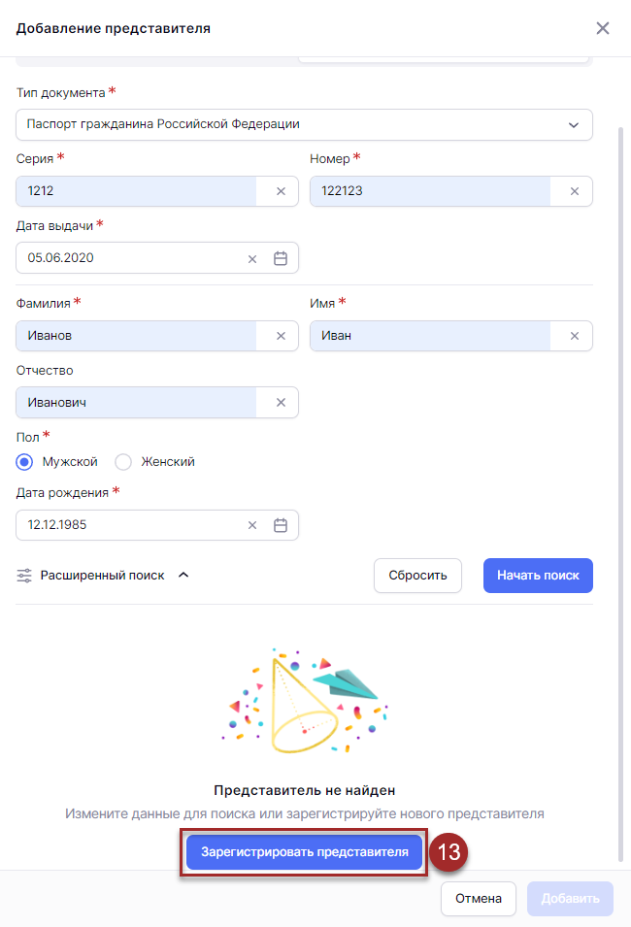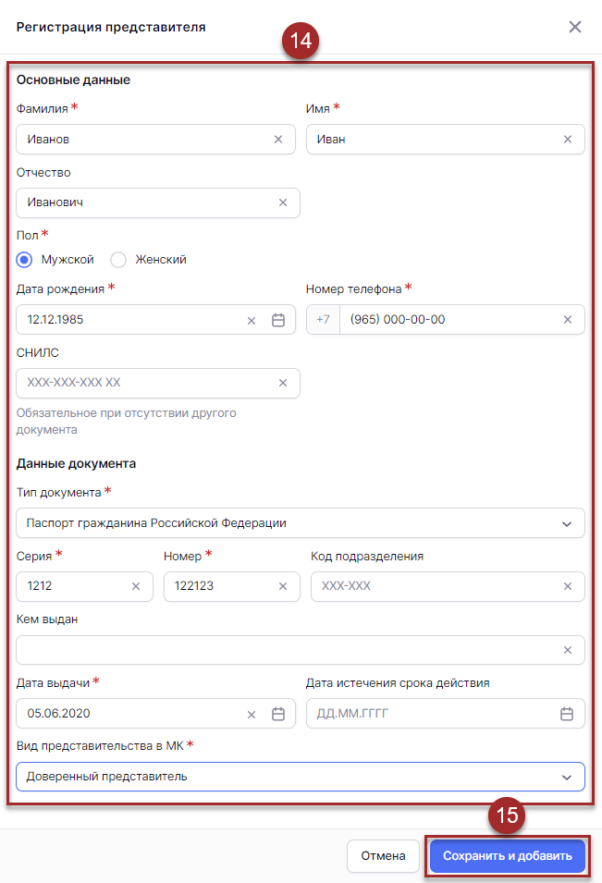
Рисунок 15. Шаг 3-й: Регистрация представителя (выполняется если представитель не найден на шаге 2)
Порядок действий:
- Если простой поиск и расширенный не дал результата, то добавить представителя вручную, нажать кнопку «Зарегистрировать представителя».
- Заполнить данные в обязательные поля.
- Нажать кнопку «Сохранить и добавить». Обновить страницу браузера (клавиша F5).
Операция выполнена. Связка представитель – обучающийся создана.

- УПРАВЛЕНИЕ ДОСТУПОМ ПОЛЬЗОВАТЕЛЕЙ К ВЕБ-МОДУЛЯМ ИС ПП
Пользователями Веб.Охранника могут назначаться:
- Ответственный за антитеррористическую безопасность в здании ОО.
- Работник охранной организации.
Пользователями Веб.Кассира могут назначаться работники поставщика питания.
Для предоставления пользователям доступа к веб-модулям ИС ПП, необходимо назначить им соответствующую роль в Новом админе. Работникам Охранных предприятий/Ответственным за антитеррористическую безопасность, назначается роль «Охранник» для авторизации в Веб.Охранник, а работникам Поставщика питания – «Кассир» для авторизации в Веб.Кассира.
Авторизация в модулях Веб.Охранник и Веб.Кассир выполняется аналогично авторизации в Новом админе (см. п. 2.1), т.е. с использованием персональной учетной записи работника на портале mos.ru.
По окончанию выполнения работниками своих обязанностей (ротация, увольнение) доступ к веб-модулям ИС ПП необходимо отменить (см. п. 4.2).
Все операции выполняются при взаимодействии ИС ПП с АИС «НСИ и Реестры».

  - Предоставление доступа пользователям к веб-модулям ИС ПП
До назначения роли должны быть выполнены условия:
- У пользователя зарегистрирован аккаунт на портале mos.ru с подтвержденным СНИЛС.
- Номер СНИЛС и ФИО пользователя имеются у ответственного за ИС ПП.
Поиск и добавление пользователей Веб.Охранника, Веб.Кассира по «СНИЛС»:
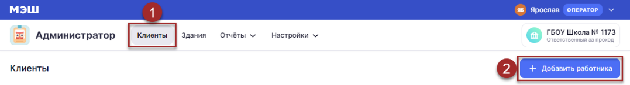
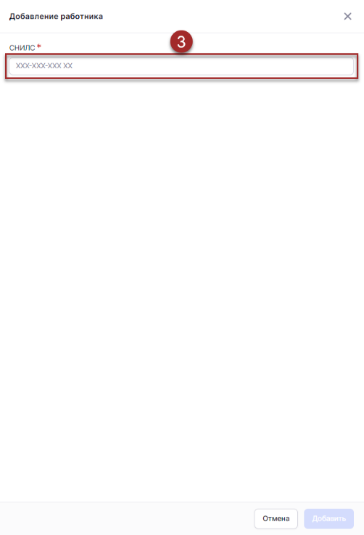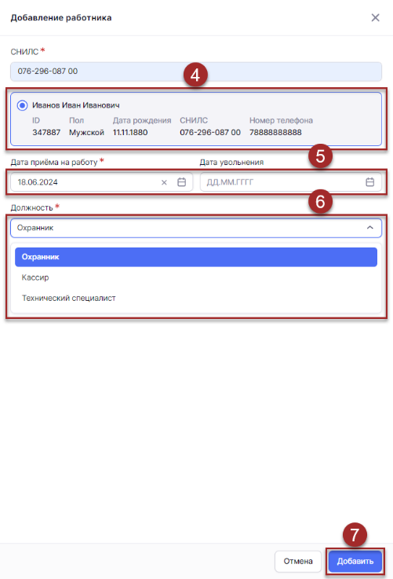
Рисунок 16. Шаг 1-й: Поиск
Порядок действий:
- Перейти в меню «Клиенты».
- Для назначения роли нажать кнопку «+Добавить работника»
- Внести номер СНИЛС, начнется поиск клиента в системе.
- Если в списке появился нужный представитель, выбрать его щелчком мыши.
- Указать дату приема на работу (дата увольнения вносить по необходимости).
- Указать «Должность», выбрав из выпадающего списка соответствующую роль – «Охранник» или «Кассир».
- Нажать кнопку «Добавить».

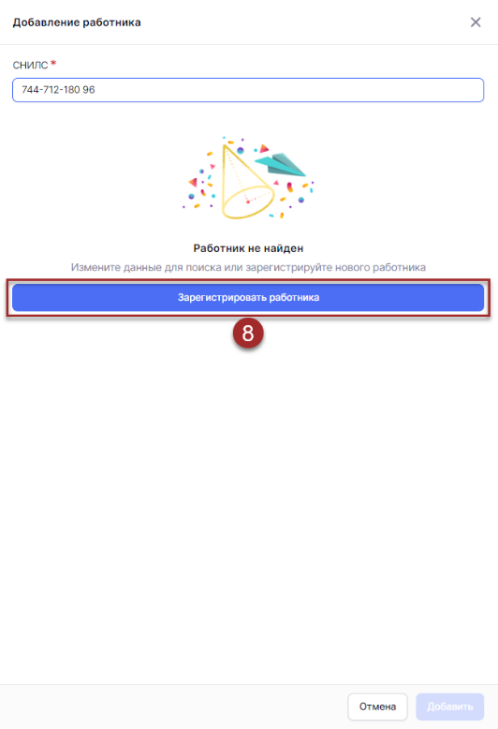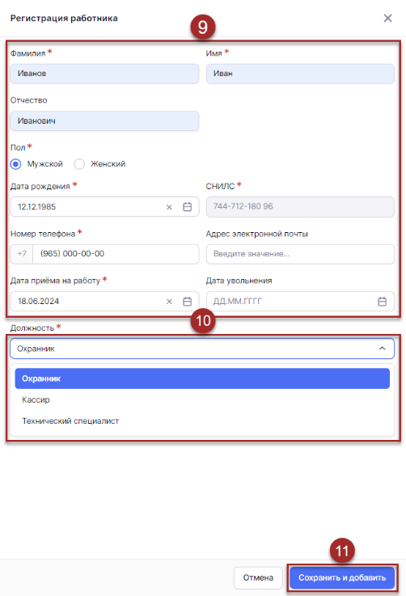
Рисунок 17. Шаг 2-й: Зарегистрировать работника (выполняется если работник не найден на шаге 1)
Порядок действий:
- Если поиск не дал результата, то добавить работника вручную. Нажать кнопку «Зарегистрировать работника».
- Заполнить данные в обязательные поля.
- Указать «Должность», выбрать из выпадающего списка роль: Охранник, Кассир или Технический специалист.
- Нажать кнопку «Сохранить и добавить».

Данный работник будет создан и направится на регистрацию в системе. Операция выполняется в течение 5-20 мин. Для просмотра актуального статуса необходимо обновить страницу браузера (клавиша F5). Статус регистрации можно посмотреть в информации о группе (Рисунок 18).

Внимание! При вводе номера СНИЛС будьте внимательны и не допускайте ошибок. Эти данные отправляются в АИС «НСИ и Реестры» и не подлежат редактированию.

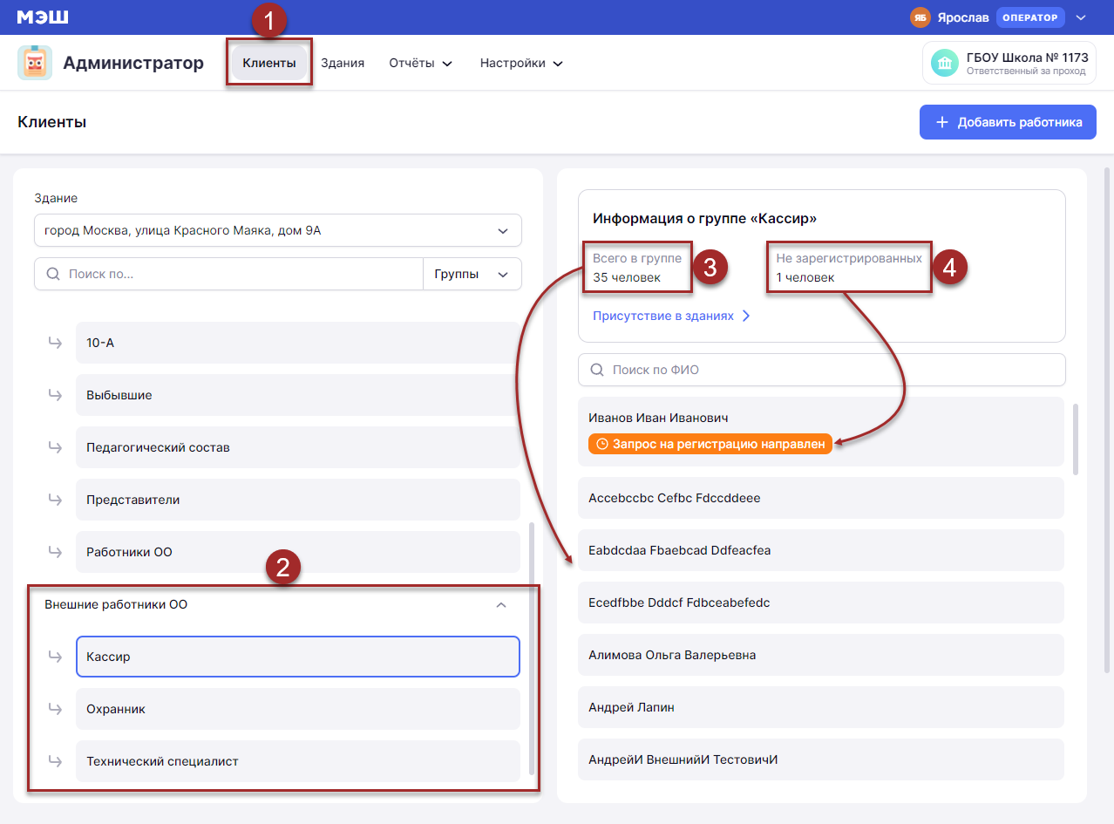
Рисунок 18. Просмотр статуса УЗ работника в группах «Внешние работники ОО»
Порядок действий:
- Перейти в меню «Клиенты».
- Раскрыть список «Внешние работники ОО» и щелчком мыши выбрать нужную группу.
- После перехода в группу «Кассир» в правой части рабочей области открывается карточка группы и список участников. На примере видно, что всего в группе 35 человек, при этом, если область с ФИО работника не имеет никаких статусов – роль назначена (т.е. права на доступ к Веб.Кассир предоставлены для 35 работников).
- Если область с ФИО работника содержит статус «Запрос на регистрацию направлен», значит ответ от АИС «НСИ и Реестры» еще не получен, обработка занимает от 5 –до 20 мин. (например, на рисунке из 35 человек в группе, права на доступ к Веб.Кассир пока НЕ предоставлены 1 работнику поставщика питания – Иванову И.И.).

  - Отмена доступа пользователей к модулям Веб.Охранник и Веб.Кассир
По окончанию выполнения работниками своих обязанностей (ротация, увольнение) доступ к веб-модулям ИС ПП необходимо для них отменить. Для этого необходимо направить запрос на увольнение работника в АИС «НСИ и Реестры» с указанием даты увольнения.
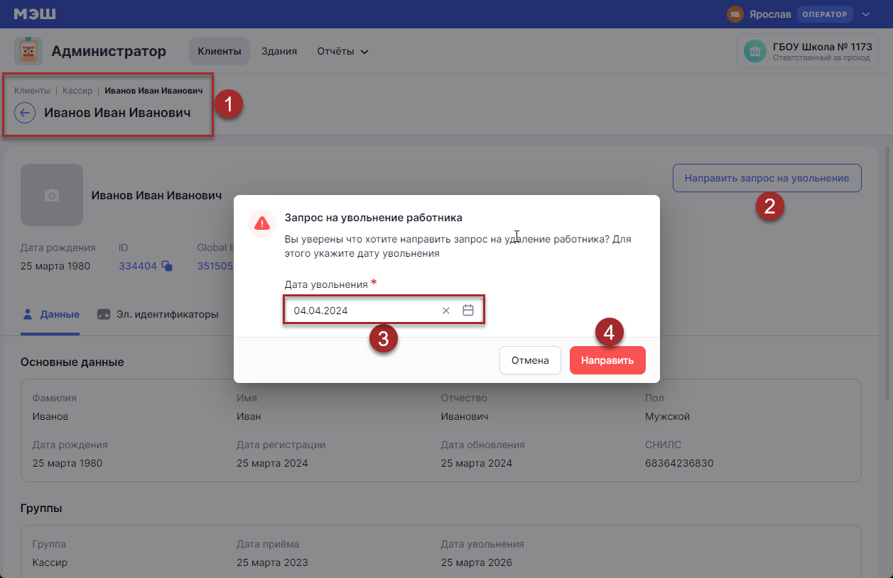
Рисунок 19. Отмена доступа пользователей к модулям Веб.Охранник и Веб.Кассир
Порядок действий:
- Выбрать пользователя щелчком мыши по его ФИО в списке группы – откроется карточка клиента.
- Нажать кнопку «Направить запрос на увольнение». Откроется окно «Запрос на увольнение работника».
- Указать дату увольнения.
- Подтвердить действие нажатием на кнопку «Направить». Операция выполнена. Если Запрос отправляется в дату увольнения, то через 5-20 мин нажмите в браузере кнопку «Обновить». ФИО работника должно исчезнуть из списка. Если была указана дата будущего периода, ФИО работника будет оставаться в списке до указанной даты увольнения.

- РАБОТА С ИДЕНТИФИКАТОРАМИ
  - Регистрация
Операция выполняется однократно для новых идентификаторов, когда требуется в соответствии с Регламентом обеспечения электронными идентификаторами подтвердить их работоспособность и поместить в резервный фонд ОО.
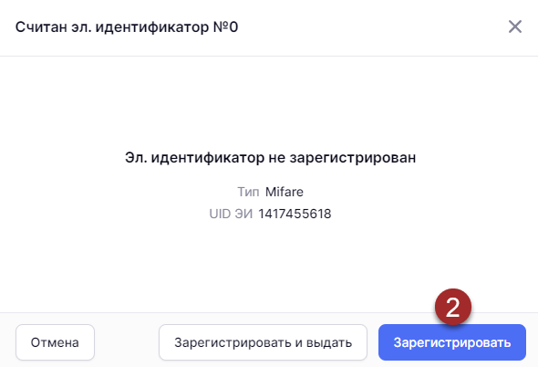
Рисунок 20. Регистрация идентификатора
Порядок действий:
- Приложить идентификатор к считывателю, откроется окно «Считан эл. Идентификатор № ХХХХХХХХХХ»
- Нажать кнопку «Зарегистрировать». Окно закроется. Операция выполнена.

  - Регистрация с одновременной выдачей
Операция выполняется однократно для новых идентификаторов, когда требуется сразу выдать незарегистрированный идентификатор клиенту, например, обучающийся приобрел браслет и принес его ответственному за ИС ПП.
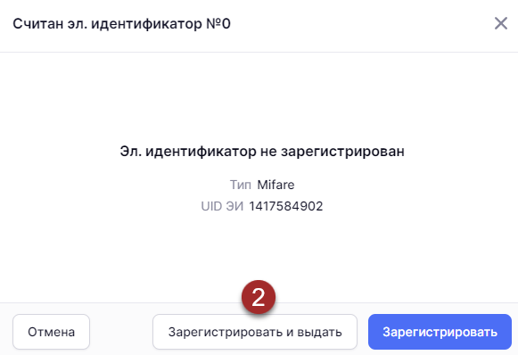
Рисунок 21. Регистрация с одновременной выдачей.

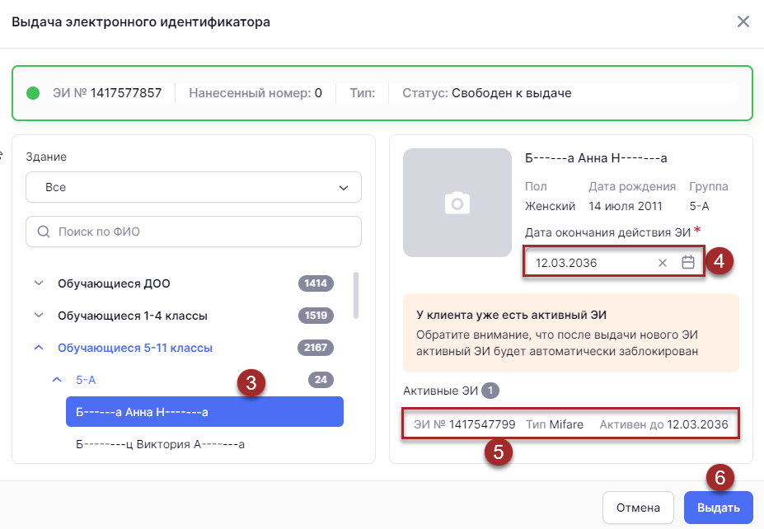
Рисунок 22. Выдача идентификатора
Порядок действий (Рис. 21-22):
- Приложить идентификатор к считывателю, откроется окно «Считан эл. Идентификатор № ХХХХХХХХХ»
- Нажать кнопку «Зарегистрировать и выдать», откроется окно «Выдача электронного идентификатора».
- Выбрать клиента, которому будет выдан идентификатор.
- По умолчанию идентификатор выдается на 12 лет, при необходимости скорректировать дату окончания с помощью календарика.
- При попытке выдать идентификатор клиенту, у которого он уже есть, система выдаст предупреждение и выведет информацию об имеющемся идентификаторе.
- Для выдачи идентификатора нажать кнопку «Выдать». В верхней правой части окна Нового админа появится сообщение «Электронный идентификатор выдан».

  - Возврат, блокировка и разблокировка
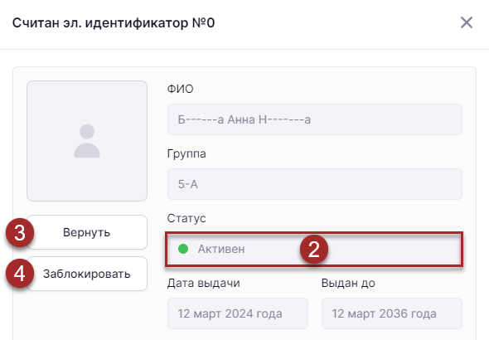
Рисунок 23. Возврат и блокировка идентификатора
Порядок действий:
- Приложить идентификатор к считывателю, откроется окно «Считан эл. Идентификатор № ХХХХХХХХХ».
- Если идентификатор выдан клиенту и имеет статус «Активен» - его можно вернуть или заблокировать (показано в примере на рисунке). Если идентификатор имеет статус «Заблокирован» - его можно вернуть или разблокировать.
- Возврат выполняется нажатием на кнопку «Вернуть». После успешного выполнения операции в верхней правой части окна Нового админа появится сообщение «Электронный идентификатор успешно возвращён» и его можно будет поместить в резервный фонд или выдать другому клиенту.
- Блокировка выполняется нажатием на кнопку «Заблокировать» для временной приостановки услуг ИС ПП. После успешного выполнения операции в верхней правой части окна Нового админа появится сообщение «Электронный идентификатор успешно заблокирован».

  - Выполнение операций с идентификаторами без использования считывателя
Во вкладке «Эл. идентификаторы» личной карточки клиента можно выполнять различные операции (кроме регистрации) с идентификаторами без необходимости их прикладывания к считывателю. Доступ к личной карточке был рассмотрен выше (Рисунок 5. Получение информации о группах и клиентах, пункт 4).
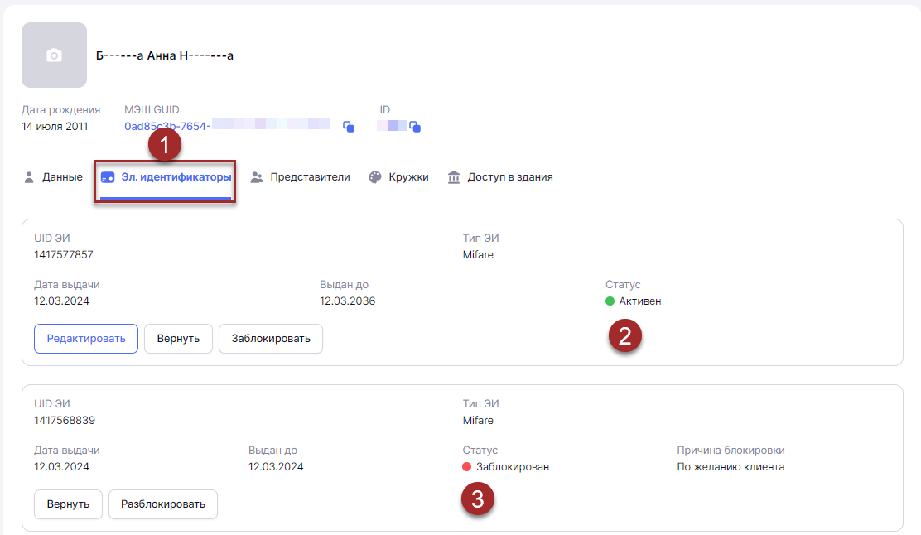
Рисунок 24. Вкладка «Эл. идентификаторы» личной карточки клиента
Порядок действий:
- Перейти во вкладку «Эл. идентификаторы» личной карточки клиента.
- Для идентификатора, имеющего статус «Активен» доступны операции: редактированное срока окончания действия, возврат и блокировка. Для выполнения – нажать соответствующую кнопку.
- Для идентификатора, имеющего статус «Заблокирован» доступны операции: возврат и разблокировка. Для выполнения – нажать соответствующую кнопку.

  - Групповой возврат
Групповой возврат позволяет сократить временные затраты при деперсонификации большого количества идентификаторов. Возврат возможен только для электронного идентификатора, привязанного к держателю, в статусах «Выдан» или «Заблокирован».
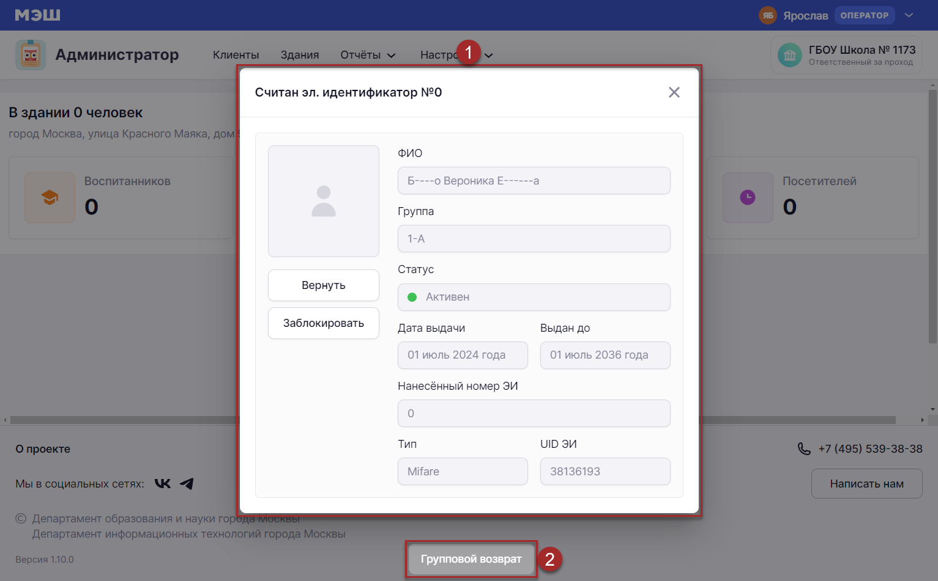
Рисунок 25. Вызов формы группового возврата идентификаторов
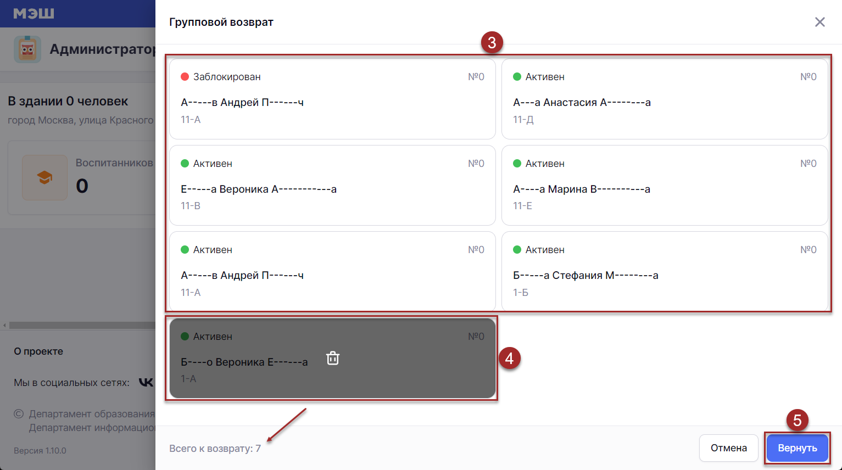
Рисунок 26. Добавление идентификаторов в список
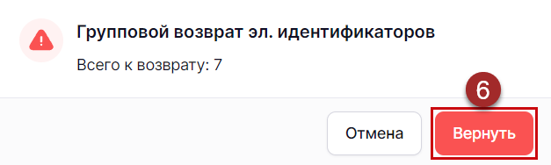
Рисунок 27. Подтверждение выполнения операции
Порядок действий (Рис. 25-27):
- Приложить идентификатор к считывателю, откроется окно «Считан эл. Идентификатор № ХХХХХХХХХ».
- Для группового возврата карт нажать кнопку «Групповой возврат».
- Появится окно добавления карт, при этом текущая карта будет добавлена автоматически. Приложите по очереди остальные идентификаторы, необходимые к возврату. Общее количество к возврату отображается ниже «Всего к возврату:»
- Если нужно удалить приложенный идентификатор, наведите на неё курсором и нажмите на иконку корзины. Идентификатор удалиться из данного списка.
- Нажать «Вернуть».
- В всплывающем окне проверьте количество и подтвердите операцию, нажав кнопку «Вернуть». Результат, все идентификаторы из данного списка будут возвращены и будут доступны для персонификации.
Внимание! При прикладывании и добавления в список к возврату (Рис.26) могут появляться следующие сообщения, которые не позволят добавить приложенный идентификатор со следующими статусами, а именно:
- «Считанный эл. идентификатор не зарегистрирован. … ».
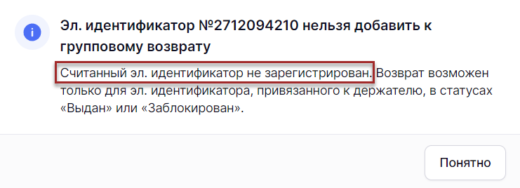
- «Считанный эл. идентификатор никому не выдан. …».

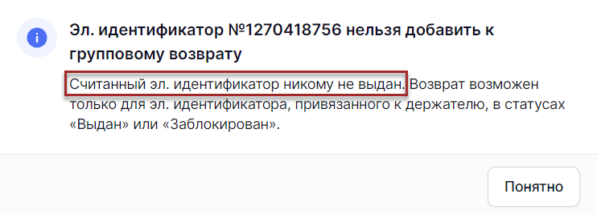

- РАБОТА С ОТЧЕТАМИ

Внимание! В целях соблюдения требований по защите персональных данных выгрузка отчетов не предусмотрена. Запрещается создавать снимки экрана, на котором отображаются персональные данные.

  - Журнал посещений
Отчет предназначен для получения информации о посещении по выбранному зданию ОО за определенный период.
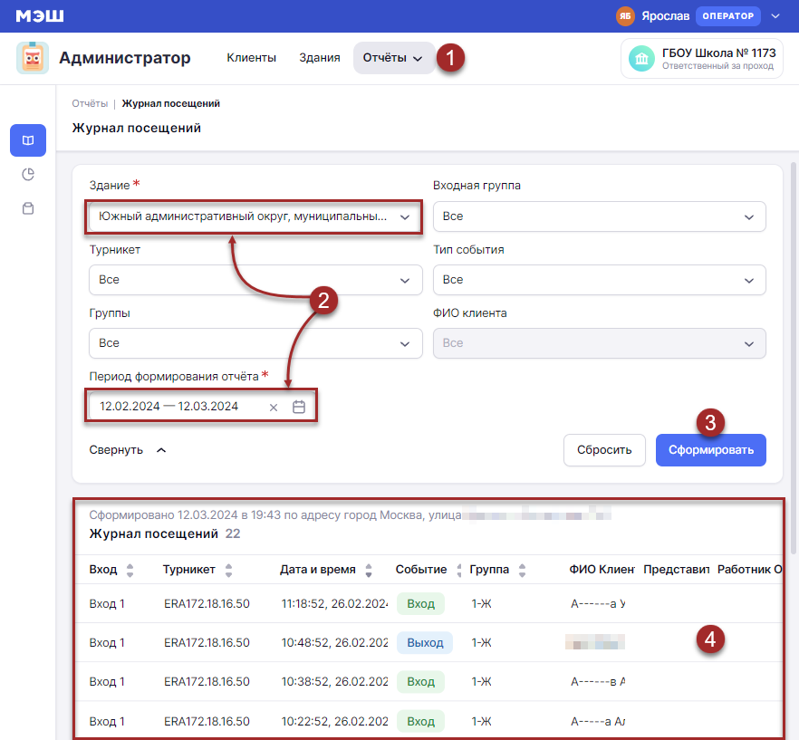
Рисунок 28. Журнал посещений
Порядок действий:
- Перейти во вкладку «Отчёты», выбрать из списка «Журнал посещений». Откроется блок установки параметров отчёта.
- Обязательными (отмечены *) для формирования отчёта являются: Здание – по умолчанию выбрано текущее; Период формирования – по умолчанию выбран сегодняшний день.
- После установки необходимых параметров нажать кнопку «Сформировать».
- В нижней части рабочей области появится информация о посещении.

  - Детализированный отчет по посещению
Отчет предназначен для получения детализированной информации о посещении зданий ОО клиентами выбранной группы за определенную дату. По каждому зданию рассчитывается общее время присутствия клиента.
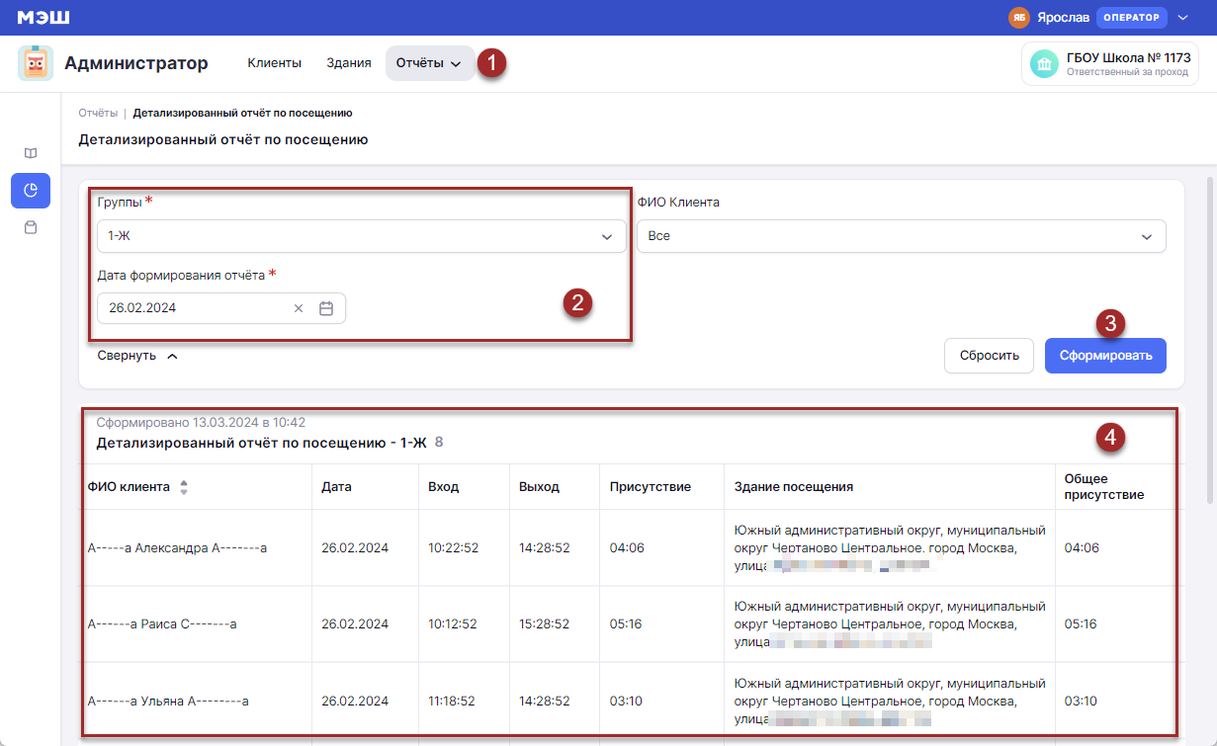
Рисунок 29. Детализированный отчет по посещению
Порядок действий:
- Перейти во вкладку «Отчёты», выбрать из списка «Детализированный отчет по посещению». Откроется блок установки параметров отчёта.
- Обязательными (отмечены *) для формирования отчёта являются: Здание – по умолчанию поле не заполнено; Период формирования – по умолчанию выбран сегодняшний день.
- После установки необходимых параметров нажать кнопку «Сформировать».
- В нижней части рабочей области появится информация о посещении.

  - Табель учета посещаемости
Отчет предназначен для получения информации о посещении выбранного здания ОО клиентами выбранных групп за каждый день выбранного месяца.
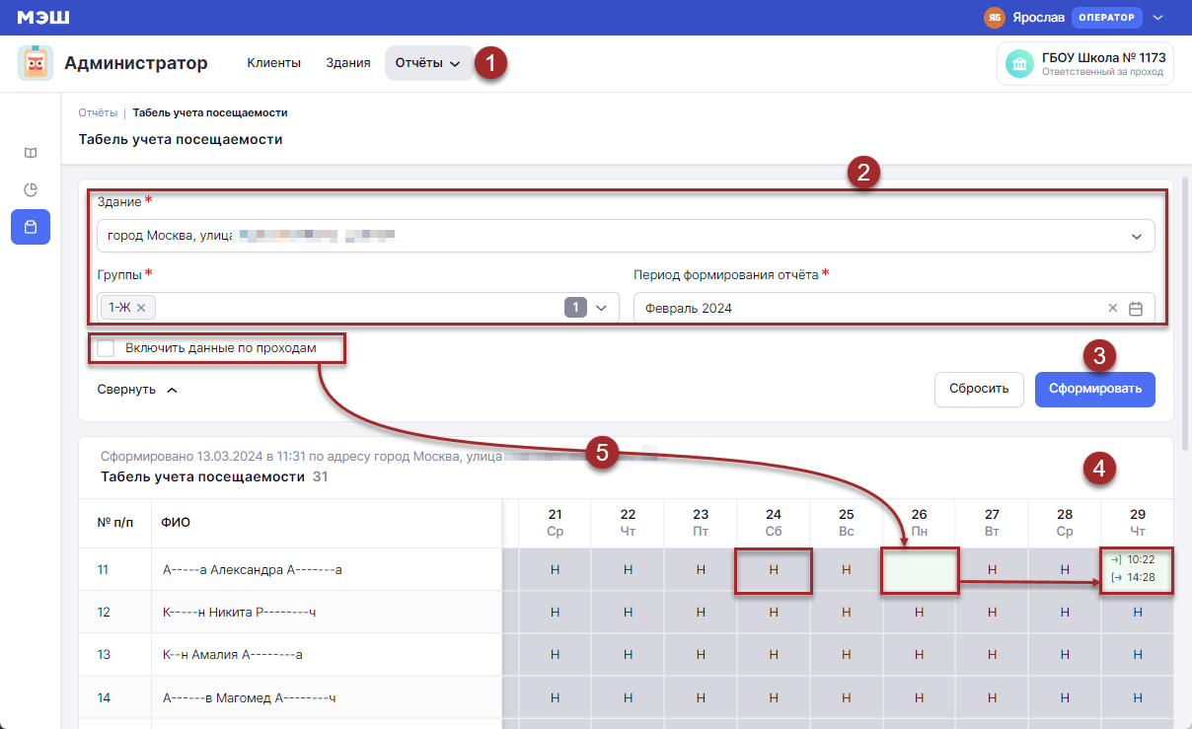
Рисунок 30. Табель учета посещаемости
Порядок действий:
- Перейти во вкладку «Отчёты», выбрать из списка «5.3. Табель учета посещаемости». Откроется блок установки параметров отчёта.
- Обязательными (отмечены *) для формирования отчёта являются: Здание – по умолчанию выбрано текущее; Группы – по умолчанию поле не заполнено; Период формирования – по умолчанию выбран текущий месяц.
- После установки необходимых параметров нажать кнопку «Сформировать».
- В нижней части рабочей области появится информация о посещении: буква «Н» на сером фоне – отсутствовал; пустая ячейка светло-зеленого цвета – присутствовал.
- При установке флага (по умолчанию – выключен) «Включить данные по проходам» в ячейке появится информация о первом входе и последнем выходе клиента из здания.

  - Отчёт по движению клиентов (История перемещений клиента)
Отчет предназначен для получения информации о истории изменений данных персональной учетной записи клиента (обучающийся, штатный работник ОО) за выбранный период.
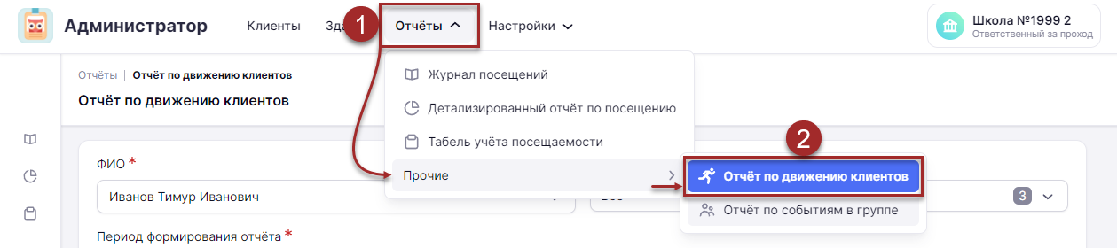
Рисунок 31. Отчёт по движению клиентов
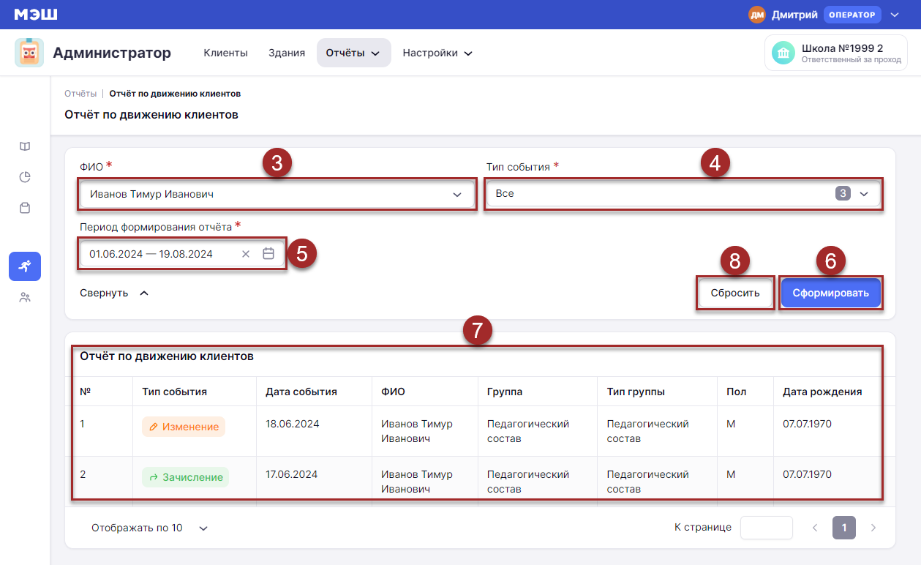
Рисунок 32. Сформированный отчет по движению клиентов
Порядок действий (Рис. 31-32):
- Перейти во вкладку «Отчёты» - навести курсор на «Прочее».
- Выбрать из списка «Отчёт по движению клиентов».
- Обязательным полем указать ФИО для поиска клиента.
- Выбрать необходимые виды событий: «Зачисление»; «Отчисление»; «Изменение». По умолчанию отмечены все.
- Выбрать период формирования отчёта. По умолчанию стоит 7 дней. Воспользуйтесь календарем или быстрым выбором: «Сегодня»; «За последние 7 дней»; «За последний месяц».
- Нажать кнопку «Сформировать».
- Отчёт по движению клиентов сформирован.
- Если необходимо сбросить все выставленные фильтры, нажать кнопку «Сбросить».

  - Отчёт по событиям в группе (История движения клиентов)
Отчет предназначен для получения информации о истории изменений данных учетных записей выбранных групп клиентов (по умолчанию выбраны все группы) за выбранный период.
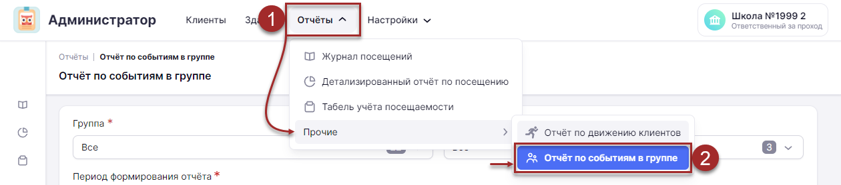
Рисунок 33. Отчет по событиям в группе
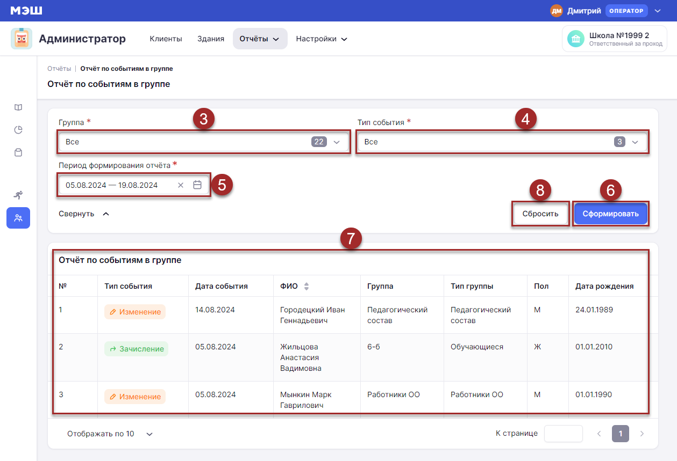
Рисунок 34. Сформированный отчет по событиям в группе
Порядок действий (Рис. 33-34):
- Перейти во вкладку «Отчёты» - навести курсор на «Прочее».
- Выбрать из списка «Отчёт по событиям в группе».
- Выбрать группы для поиска клиента. По умолчанию выбраны все.
- Выбрать необходимые виды событий: «Зачисление»; «Отчисление»; «Изменение». По умолчанию отмечены все.
- Выбрать период формирования отчёта. По умолчанию стоит 7 дней. Воспользуйтесь календарем или быстрым выбором: «Сегодня»; «За последние 7 дней»; «За последний месяц».
- Нажать кнопку «Сформировать».
- Отчёт по событиям в группе сформирован.
- Если необходимо сбросить все выставленные фильтры, нажать кнопку «Сбросить».

- НАСТРОЙКИ

  - Входные группы
Настройка предназначена для первичного определения и настройки входов, оборудованных СКУД ИС ПП и выполняется на этапе внедрения специалистами СТП.
Если в процессе эксплуатации требуется провести перенастройку – обращайтесь в единую службу поддержки (ЕСП).

  - Правила прохода
После настройки входных групп настраиваются правила прохода для того, чтобы определить какие клиенты будут проходить по конкретному входу.
Для предоставления/запрета доступа в здание ОО, либо распределения потоков между разными входами оборудованными СКУД ИС ПП, необходимо выполнить настройку правил прохода.
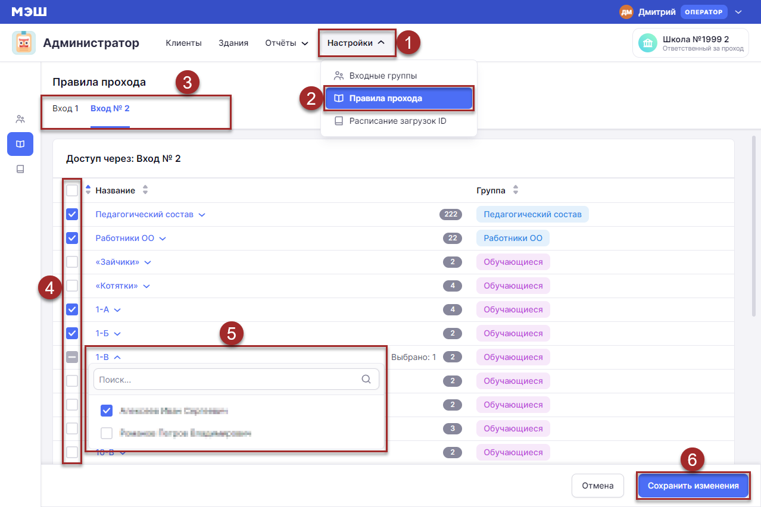
Рисунок 35. Привязка контроллера к входной группе
Порядок действий:
- Перейти во вкладку «Настройки».
- Выбрать из списка «Правила прохода».
- Выбрать вход, в котором нужно определить правила прохода, кликнуть по нему.
- Проставить «галочки» тем группам клиентов, которые будут проходить.
- Можно, раскрыв группу, выбрать одного или нескольких клиентов для предоставления, либо запрета доступа в здание.
- После того как выберете, нажать кнопку «Сохранить изменения».

Родители и иные лица, определенные законными представителями в качестве представителей детей с целью получения информирования, возможности заказывать платное питание для ребенка через сервис «Выбор питания из меню», а также в качестве сопровождающих лиц в тех ОО, где предусмотрено обязательное сопровождение обучающихся.

